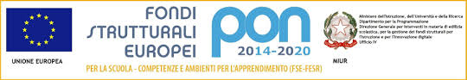


Istituto Istruzione Superiore “Michele Sanmicheli”
Professionale Servizi Socio-Sanitari, Professionale per i Servizi Commerciali
Professionale Industria e Artigianato Settore Moda
Piazza Bernardi, 2 - 37129 Verona
Tel 0458003721 - Fax 0458002645 - C.F. 80017760234
Sede succursale Via Selinunte, 68 - Tel.0454937530 – Fax 0454937531
www.sanmicheli.gov.it – ufficio.protocollo@sanmicheli.gov.it - vris009002@pec.sanmicheli.it

Verona, 11 ottobre 2017 Circ. 60

A tutti gli Studenti interessati e disponibili
Ai ragazzi di Scuola Competente interessati e disponibili
Ai membri della Commissione per il progetto Mercatino di Natale
Ai docenti interessati e disponibili
Alle FSOF Intercultura interessati e disponibili

Oggetto: convocazione presentazione Progetto Mercatino di Natale interculturale con materiali di Riciclo

Lunedì 16 ottobre dalle ore 13.00 alle ore 13.45, presso l’aula Multiuso della sede centrale, si invitano gli studenti che fossero interessati a partecipare assieme alla Commissione Progetto Mercatino di Natale Interculturale con Materiali di Riciclo per programmare e organizzare con il seguente o.d.g.:
-presentazione progetto
-le date degli incontri per la realizzazione del progetto
-comunicazione circa esito dell’incontro con la Dott.ssa Leoni di Lega Ambiente.

Responsabile del Progetto Il Dirigente Scolastico
Prof. Ssa Lara Giuliari Mariapaola Ceccato

